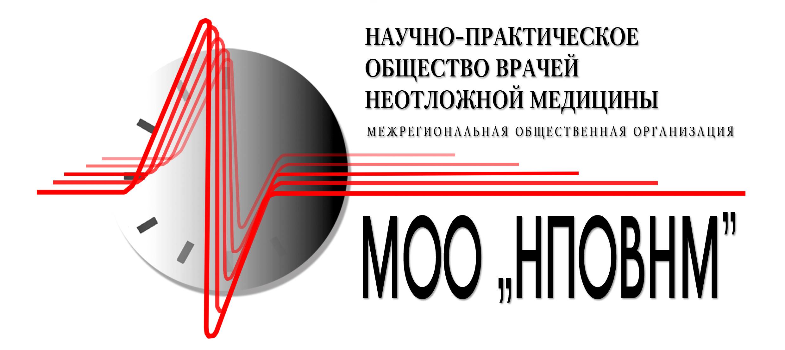

ДЕПАРТАМЕНТ ЗДРАВООХРАНЕНИЯ г. МОСКВЫ
ГБУЗ НИИ скорой помощи им. Н.В. Склифосовского ДЗ г. Москвы
Межрегиональная общественная организация
«Научно-практическое общество
врачей неотложной медицины»

20 октября 2015 года,
Научно-практическая конференция с международным участием
«Боль. Проблемы и решения»

Уважаемые коллеги!
Приглашаем Вас и Ваших коллег принять участие в конференции.
На конференцию будут приглашены ведущие специалисты России, СНГ и зарубежных стран. В рамках мероприятия будет организована выставка продукции фармацевтических компаний и медицинского оборудования.
Место проведения: г. Москва, НИИ СП им. Н.В. Склифосовского, Б. Сухаревская пл., д. 3, корп. 1, подъезд № 5, конференц-зал.
Организатор – Межрегиональная общественная организация «Научно-практическое общество врачей неотложной медицины» (МОО «НПОВНМ»).
При участии ГБУЗ НИИ СП им. Н.В. Склифосовского ДЗ г. Москвы.

Сфера научных интересов:
1. Решение организационных вопросов по лечению болевых синдромов в государственных и коммерческих медицинских ЛПУ РФ.
2. Организация и лечение болевых синдромов в зарубежных странах.
3. Острая боль:
- регионарная анестезия и навигация;
- неопиоидная анальгезия и использование адьювантов;
- опиоидная анальгезия;
- хроническая послеоперационная боль как следствие острой;
-предикторы выраженности болевого синдрома.
4. Хроническая боль:
- перспективы фармакотерапии хронической боли;
- психотерапевтический подход к лечению хронической боли;
- методы нейромодуляции в лечении хронической боли;
- место радиочастотной терапии в лечении хронической боли;
- невральные блокады с навигацией: спектр возможностей;
- имплантация интратекальных помп и эпидуральных портов;
- хирургические методы лечения хронической боли.

В рамках конференции планируется:
- пленарное заседание;
- сателлитные симпозиумы и мастер-классы компаний-партнеров.

Тезисы представлять только в электронном виде на E-mail: neotlmed@mail.ru до
1 августа 2015 года.
Авторам тезисов будет дополнительно направлена электронная информация об их включении в материалы конференции.
Участникам предоставляется возможность выступить с докладом или постерной презентацией научного сообщения.
Регистрация участников осуществляется до 30 августа 2015 года с обязательным указанием формы участия.
Зарегистрированным участникам будут вручены портфели и сертификаты участника конференции, включая мастер-класс и сателлитные симпозиумы, предложен кофе-брейк.
Будет проведена церемония награждения за лучшие статьи в Журнале им. Н.В. Склифосовского «Неотложная медицинская помощь» за 2014 г. Итоговые материалы конференции будут размещены в 4-м номере Журнала им. Н.В. Склифосовского «Неотложная медицинская помощь» за 2015 г.

Регистрация участников будет доступна с 10 апреля 2015 г. на сайте МОО «Научно-практическое общество врачей неотложной медицины» www.neotlmed.ru, а также www.sklifos.ru и www.transplantolog.org, где также будет отражаться текущая информация о мероприятии.

По всем вопросам обращайтесь в оргкомитет конференции:
Тел.: +7 (495) 625–41–75, +7 (495) 621–74–30, +7 (495) 621–01–83
E-mail: neotlmed@mail.ru
ПРЕДЛОЖЕНИЯ ДЛЯ КОМПАНИЙ-ПАРТНЕРОВ
Научно-практической конференции с международным участием
«Боль. Проблемы и решения»,
20 октября 2015 года

Предлагаем Вам следующие формы участия в Конференции:

Генеральный спонсор – 500 000 руб.
В стоимость участия входит:
- возможность организации доклада на пленарном заседании (данная опция обсуждается дополнительно с участием оргкомитета!);
- проведение сателлитного симпозиума на конференции (данная опция обсуждается дополнительно с участием оргкомитета!);
- проведение мастер-класса на конференции (данная опция обсуждается дополнительно с участием оргкомитета!);
- выставочный модуль/выставочное место (стол, стулья, место для выставления баннеров-растяжек);
- размещение рекламы компании в Журнале им. Н.В. Склифосовского «Неотложная медицинская помощь», рекламный модуль А4, 1 полоса;
- размещение логотипа компании на официальном сайте МОО «НПОВНМ» www.neotlmed.ru, а также на сайтах www.sklifos.ru и www.transplantolog.org;
- размещение логотипа компании в программе-приглашении на конференцию;
- размещение логотипа компании на официальном баннере конференции;
- распространение информационных (рекламных) материалов фирмы среди участников Конференции (портфели участников).

Спонсор – 300 000 руб.
В стоимость участия входит:
- выставочный модуль/выставочное место (стол, стулья);
- размещение логотипа компании в программе-приглашении на конференцию;
- распространение информационных (рекламных) материалов фирмы среди участников Конференции (портфели участников);
- размещение рекламы компании в Журнале им. Н.В. Склифосовского «Неотложная медицинская помощь» со скидкой 50%, рекламный модуль А4, 1 полоса.
- размещение логотипа компании на официальном сайте МОО «НПОВНМ» www.neotlmed.ru, а также на сайтах www.sklifos.ru и www.transplantolog.org.

Экспонент – 150 000 руб.
В стоимость участия входит:
- выставочный модуль/выставочное место;
- размещение логотипа компании на официальном сайте МОО «НПОВНМ» www.neotlmed.ru, а также на сайтах www.sklifos.ru и www.transplantolog.org.

* стоимость спонсорских пакетов приведена без НДС, ввиду применения упрощенной системы налогообложения
______________________________________________________________________________________
По вопросам спонсорского участия в мероприятии:

Кабанова Светлана Александровна
Исполнительный директор МОО «НПО ВНМ», заместитель директора НИИ СП им. Н.В. Склифосовского
тел./факс: +7(495) 625-80-10
E-mail: kabanovasklif@mail.ru

Микита Олеся Юрьевна
Специалист по связям с общественностью МОО «НПО ВНМ», главный специалист Отдела внешних научных связей НИИ СП им. Н.В. Склифосовского
тел./факс: +7 (495) 625-41-75, 8 (985) 721-35-31
E-mail: sklif-pr@mail.ru

Вакушина Ксения Владимировна
Специалист по работе с компаниями-партнерами, главный специалист Отдела внешних научных связей НИИ СП им. Н.В. Склифосовского
тел./факс: +7 (495) 621-01-83
E-mail: depechehurts@gmail.com

